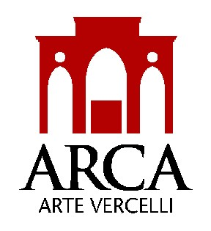 | Allo Sportello Unico per l’Edilizia della  CITTÀ DI VERCELLI

Oggetto: DICHIARAZIONE SOSTITUTIVA DI CERTIFICAZIONI
(art. 46 del D.P.R. n. 445/2000)

Il/ La sottoscritto/a _________________________________________________________________
codice fiscale | _ | _ | _ | _ | _ | _ | _ | _ | _ |  | _ | _ | _ | _ |  | _ | _ | _
nato/a a __________________________________________ |  |  |  |  |  |  |  |  |  | Prov. ______ |  |  |  |  | il
Residente in: Comune ________________________________ |  |  |  |  |  |  |  |  |  | Prov. ______ |  |  |  |  | C.A.P.
indirizzo __________________________________________ |  |  |  |  |  |  |  |  |  | n._________ |  |  |  |  | tel. ____/_________
e-mail __________________________________________ |  |  |  |  |  |  |  |  |  |  |  |  |  |  | Fax ____/_________
eventuale domicilio per l'invio delle comunicazioni: presso _________________________________________
via __________________________________ |  | n. ________ | Comune ____________________________
C.A.P. | tel. ____/_________ | fax ____/_________ |  | e-mail _________________________

Consapevole delle responsabilità e delle pene stabilite dalla legge per false attestazioni e mendaci dichiarazioni, sotto la sua personale responsabilità (art. 76 D.P.R. 28.12.2000 n.445).

DICHIARA

Che la famiglia convivente si compone di (indicare cognome e nome, luogo e data di nascita e rapporto con il dichiarante)

N° | Cognome e Nome | Luogo di nascita | Data di nascita | Rapporto di parentela

Letto, confermato e sottoscritto.
Vercelli
IL DICHIARANTE

